
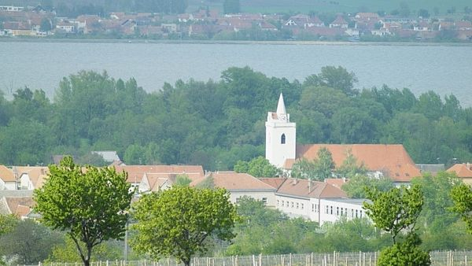
VĚSTONICKÝ ZPRAVODAJ
1/14

Vážení a milí spoluobčané,

chtěli bychom vás prostřednictvím Věstonického zpravodaje informovat o dění v naší obci. Tento zpravodaj by měl vycházet čtyřikrát do roka. Dozvíte se zde novinky z místí ZŠ, informace o připravovaných i proběhlých kulturních či sportovních akcích, je zde i prostor pro místní podnikatele, či pro Vaše přání. Budeme rádi, pokud budete tento zpravodaj vytvářet spolu s námi. V této době vánoční Vám touto formou krásné a klidné prožití vánočních svátků a do nového roku 2015 hodně zdraví a štěstí přeje zastupitelstvo obce.
Kalendář akcí na rok 2015 (I.-III.měs.)
6.1. Tříkrálová sbírka - Charita
21.2. Fašankový průvod masek a večerní zábava – Věstonická beseda

14.3. Dětský karneval – Věstonická beseda

Info z obce

- 26.12. jste srdečně zváni na vánoční zpívání a svěcení vína v
kostele sv.Michaela.
- Ve spolupráci s Věstonickou besedou oslavíme Silvestr opět
na návsi a opět s krásným ohňostrojem. Přivítejme společně
nový rok 2015.
- Díky státní dotaci proběhne revitalizace zeleně v lokalitě
Vysoká zahrada. Slavnostní veselice k otevření biosférické
lokality proběhne 1.-3.5.2015.
- Stále probíhá výstavba kanalizace, která sebou přináší mnoho komplikací pro naše občany, nicméně práce pokračují dle harmonogramu, takže se počítá se zkušebním provozem v květnu 2015 a kompletně zprovozněna by kanalizace měla být na podzim 2015.
- Věstonická beseda věnovala naší obci vánoční dárek v podobě zasazení vánočního stromu. Tím nám odpadnou starosti s každoročním sháněním stromu a za pár let nám stříbrný smrk vyroste do dospělé velikosti. Pečujme o něj.

- V příštím roce to bude 90 let od nalezení vzácné sošky Věstonické Venuše. Tuto historickou a pro Dolní Věstonice stěžejní událost, bychom rádi důstojně oslavili. Víkendové oslavy nazvané Znovuzrození Venuše proběhnou 19.-21.6..
- V příštích letech bychom rádi zvelebovali obec, jedním z projektů bude rozmístění laviček a zřízení odpočinkových míst.
- Věnujte prosím pozornost informacím ohledně kanalizace.

Informace pro seniory

V našich plánech myslíme také na naše seniory. Připravujeme projekt na zajištění donášky nákupů potravin, pomoc při jednání na úřadech atd. Pokud máte jakékoli nápady na další projekty pomoci starším spoluobčanům, rádi se pokusíme je zrealizovat.

Základní škola prochází řadou změn

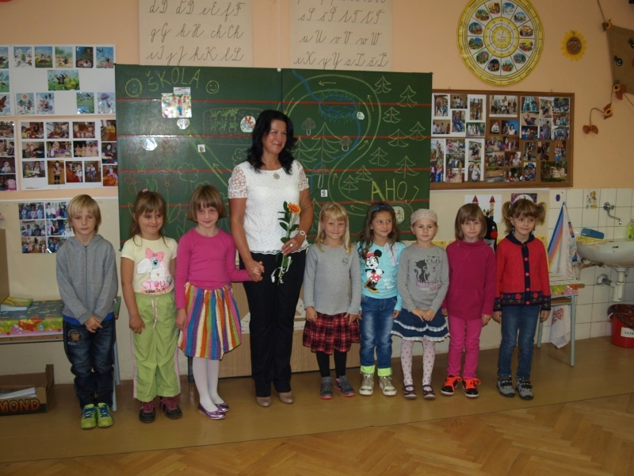
Základní škola je již více jak sto let neodmyslitelnou součástí obce Dolní Věstonice. Má velkou tradici a i když procházela v minulosti obdobími stagnace či útlumu, vždy si znovu vybojovala své místo ve vzdělávací soustavě regionu. Nejinak tomu je i v posledních letech, kdy se snažíme dostat naši školu mezi uznávané školské instituce.
Základem každé školy jsou její žáci. Po několikaletém neustálém poklesu počtu žáků školy se nám podařilo zastavit tento nepříjemný fakt a nyní můžeme s hrdostí konstatovat, že za poslední dva roky jsme zaznamenali zvýšení počtu žáků školy o 24%. Doufáme, že tento trend bude i nadále pokračovat, protože to má zásadní vliv na financování školy.
Našim žákům chceme nabídnout kvalitní vzdělání s moderní prostředky výuky. To nejde bez patřičného vybavení, ale také kulturnějšího prostředí. Zrekonstruovali jsme proto sociální zařízení v hlavní budově a ve snaze snížit náklady na vytápění jsme započali ve výměně oken. Postupně vyměňujeme staré lavice za nové a žáci dostávají do užívání krásné šatnové skříňky. Vybudovali jsme moderní učebnu Regionální historie, kterou nám mohou závidět i velké školy. Snažíme se, aby každá třída byla vybavena projekční technikou. Doplňujeme kabinety moderními vyučovacími pomůckami.
Naši žáci nám naši snahu oplácejí dobrými výsledky v nejrůznějších soutěžích. Můžeme se pochlubit celostátním kolem Finační gramotnosti, výbornými výkony v atletice, výtvarných a recitačních soutěžích. V uplynulé době jsme se zaměřili také na volnočasové aktivity našich žáků. Máme v nabídce asi deset kroužků, kde mohou děti rozvíjet své individuální dovednosti. Udržujeme akce, které mají v obci už svou tradici a zavedli několik nových např. Pasování na čtenáře, Májový běh, Rodičovskou kavárnu, Dny otevřených dveří, obnovili jsme tradici školních akademií, apod. Naši žáci se mohou učit lyžovat již od první třídy a naopak v létě s nimi jezdíme na tábory v přírodě. Snažíme se spolupracovat
V tomto školním roce chceme pokračovat v nasazeném tempu změn a možná toto tempo ještě zvýšit. Učitelé už se těší na to, že budou chodit do vyučování s vlastním notebookem, na kterém budou chystat žákům zajímavější hodiny. Další dvě třídy chceme vybavit projektory, přibudou další šatnové skříňky, nové lavice a budeme pokračovat ve výměně oken. Pokud získáme peníze z grantů, chceme vybudovat novou jazykovou učebnu a učebnu přírodopisu. Budeme se ve spolupráci s obecním úřadem snažit získat dotaci na opravu fasády. V pedagogické oblasti se chceme zaměřit zejména na výuku cizích jazyků a nabídnout našim žákům např. výměnné jazykové pobyty v naší partnerské škole ve Vídni. Plánů je hodně, doufám, že se nám je podaří co nejvíce naplnit.
Naše škola prochází obdobím zásadních změn. Snažíme se o to nebýt jenom vzdělávacím zařízením, ale i jistou kulturně-společenskou institucí. Chceme se otevřít veřejnosti, aby o nás věděla a tak trochu s naší školou i „žila.“ Děkujeme za podporu, které se nám ze strany vedení všech čtyř spádových obcí i široké veřejnosti dostává. Moc ji potřebujeme. Ne pro sebe, ale pro naše žáky, aby se jim dostalo kvalitní výuky v pěkném prostředí. Věřím, že toho společně dosáhneme.
Blíží se konec tohoto roku a tak mi na závěr dovolte, abych Vám všem popřál krásné a klidné Vánoce a v nadcházejícím roce 2015 hodně úspěchů.
Mgr., Ing. Zbyněk Háder
ředitel ZŠ Dolní Věstonice
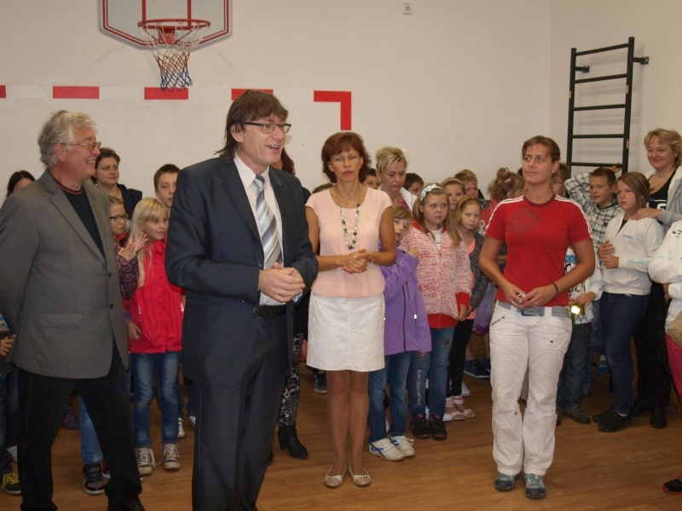
Inzerce
Vinárna u Langrů
26.12. Štěpánská zábava
31.12. Silvestr
13.-15.2. Zvěřinové hody
14.2. Valentýnská party

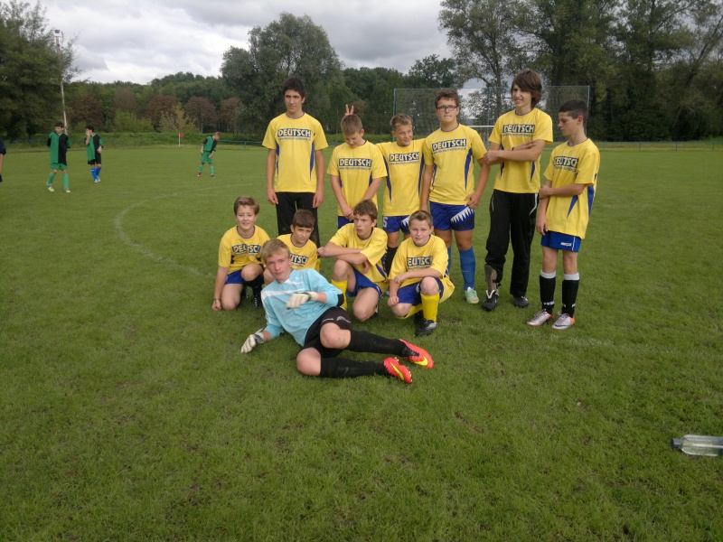

Na závěr
Pokud máte nápady na tvorbu tohoto zpravodaje, či chcete uveřejnit Vámi pořádané akce pro veřejnost, něco nabízíte, či sháníte, kontaktujte naši šéfredaktorku ☺ na email houdkova.michaela@seznam.cz. Uzávěrka příštího čísla je 28.2.2015 a vyjde 15.3.2015.

